Visualización y Publicación de Datos del Portal de Agentes No Estatales (ANE/NSA) en Relaciones Oficiales con la OPS
1. Antecedentes
Hasta enero 2026, la OPS mantiene relaciones oficiales con 37 Agentes No Estatales (ANE/NSA). La información proporcionada por los ANE/NSA a través de formularios institucionales (SharePoint/Nintex) deberá presentarse de manera clara, estructurada, transparente, bilingüe y de carácter público en el portal institucional.
2. Objetivo
Desarrollar, validar y publicar un reporte público que visualice de forma estructurada, clara y accesible la información institucional de los ANE/NSA en Relaciones Oficiales con la OPS, utilizando como fuente los formularios aprobados/finalizados del Portal/SharePoint Online y en estrecha coordinación con ITS para su despliegue en el portal web institucional de Partnerships/PAHO.
Como solución tecnológica inicial, ITS propuso el uso de Power BI para el desarrollo del reporte. No obstante, el consultor podrá proponer herramientas o alternativas técnicas que cumplan de manera más eficiente con los requisitos funcionales, de visualización, accesibilidad y publicación web.
El consultor deberá trabajar en estrecha coordinación con ITS para definir, modelar y visualizar los bloques de información requeridos.
3. Estructura y contenido del reporte
El reporte deberá contener, como mínimo, las siguientes secciones y visualizaciones, las cuales están en el formulario que completan los ANE/NSA:

A. Perfil del ANE
Visualización que incluya:
- Nombre completo del ANE
- Año de fundación
- Sitio web oficial
- Punto focal ANE (nombre y cargo)
- Punto focal técnico de la OPS
Fuente: sección NSA Profile del formulario

B. Descripción del ANE
Visualización de los objetivos, áreas temáticas y otros aspectos de gobernanza declaradas por cada ANE/NSA.
- Tipo de organización
- Objetivos
- Principales áreas de trabajo
- Miembros del órgano de gobernanza y afiliaciones
- Organizaciones de las NNUU y ONG con las que mantiene relaciones formales
Fuente: sección NSA description del formulario

C. Información financiera del ANE
El reporte deberá permitir visualizar ingresos totales, gastos y activos del ANE durante el último año fiscal expresado en dólares estadounidenses (US$).
El reporte deberá mostrar claramente:
- Año fiscal reportado
- Ingresos anuales
- Gastos anuales
- Activos
Nota: De conformidad con lo acordado con el Departamento Legal (LEG), la información correspondiente al apartado “Fuentes de financiamiento” no deberá publicarse ni visualizarse en el reporte Power BI en esta fase. Estos datos podrán mantenerse únicamente en las fuentes internas para fines administrativos, pero deberán excluirse de cualquier visualización o componente público del reporte.
Fuente: sección NSA Financial Information del formulario

D. Colaboración con la OPS

Enfoque temporal y unidad de análisis
Con el fin de asegurar coherencia institucional, comparabilidad entre ANE/NSA y claridad para el público, la visualización de la colaboración con la OPS deberá estructurarse utilizando como unidad principal de análisis el ciclo trienal de colaboración aprobado entre la OPS y cada ANE/NSA.
Cada ciclo estará compuesto por tres subperíodos anuales consecutivos (Año 1, Año 2 y Año 3), lo que permitirá dar seguimiento al progreso anual de las actividades y resultados.
El reporte deberá:
- permitir visualizar información a nivel de ciclo completo, y
- desagregar por año dentro del ciclo cuando los datos estén disponibles.
Cuando la información corresponda a uno o dos años únicamente, esta deberá presentarse como avance parcial del ciclo vigente, indicando explícitamente el año correspondiente.
Esta estructura deberá garantizar consistencia metodológica y comparabilidad entre ANE/NSA, independientemente del tipo de formulario presentado.

1. Actividades realizadas con la OPS (información histórica y de progreso)
Debido a la naturaleza diferenciada de los procesos de relaciones oficiales con los ANE/NSA (nuevas aplicaciones, renovaciones y reportes anuales de progreso), la información disponible sobre la colaboración pasada varía en alcance temporal.
El número de organizaciones en cada categoría puede variar en cada ciclo. No obstante, generalmente se observa un número reducido de nuevas aplicaciones (aproximadamente 2–3 por ciclo), mientras que predominan los reportes anuales de progreso y, en menor medida, las renovaciones. A modo de referencia, en el ciclo actual se cuenta con 2 nuevas aplicaciones, 14 renovaciones y 23 reportes anuales de progreso.
Esta variabilidad implica que la disponibilidad y cobertura temporal de la información no es uniforme entre los ANE/NSA, por lo que el reporte deberá contemplar distintos niveles de información histórica según el tipo de presentación.
Existen 3 tipos de formularios/type of submission presentados por los ANE/NSA, con distinta información disponible:
Tipo de formulario ANE | Información disponible
Nueva aplicación | últimos 2 años (actividades realizadas)
Renovación | últimos 3 años (actividades realizadas según plan de trabajo acordado en la aplicación o renovación)
Reporte Progreso Anual | solo 1 año (ej. 2025) (actividades realizadas en el último año, según plan de trabajo acordado en la aplicación o renovación)
El reporte deberá organizar y visualizar dicha información dentro del ciclo trienal correspondiente, conforme a las siguientes orientaciones:

Visualización por tipo de formulario del ANE/NSA

1. Nuevas aplicaciones
Para los ANE/NSA en proceso de admisión:
- No se deberá mostrar la información histórica previa a la admisión formal en relaciones oficiales.
- Se deberá visualizar únicamente en la siguiente sección el plan de trabajo presentado para el nuevo período trienal, que incluye las actividades futuras planificadas
La información presentada durante el proceso de aplicación corresponde a antecedentes institucionales y no a colaboración formal bajo el marco de relaciones oficiales con la OPS, por lo que no será comparable ni incluida en las visualizaciones públicas de colaboración histórica.

2. Renovaciones

Para los ANE/NSA que renuevan las relaciones oficiales:
- Se mostrará la información del ciclo trienal inmediatamente anterior (ej. 2023–2025).
- Se deberá incluir:
  - Línea de colaboración con la OPS
    - Objetivos de Agenda de Salud Sostenible para las Américas 2018-2030
    - Resultados del Plan Estratégico de la OPS 2020-2025
  - Descripción de las actividades
  - Resultados directos alcanzados

3. Reportes anuales de progreso
Para los ANE/NSA que presentaron reportes anuales:
- Se mostrará únicamente la información correspondiente al año reportado (ej. 2025).
- Sin embargo, dicha información deberá visualizarse explícitamente como parte del ciclo trienal vigente.
- Se deberá incluir:
  - Línea de colaboración con la OPS
    - Objetivos de Agenda de Salud Sostenible para las Américas 2018-2030
    - Resultados del Plan Estratégico de la OPS 2020-2025
  - Descripción de las actividades
  - Resultados actuales

2. Plan de trabajo de colaboración con la OPS para los próximos tres años
Visualización del plan de trabajo presentado, que incluya:
- Línea de colaboración con la OPS
  - Objetivos de Agenda de Salud Sostenible para las Américas 2018-2030
  - Resultados del Plan Estratégico de la OPS 2020-2025
- Descripción de actividades
- Resultados esperados.
- Entidades responsables de la actividad (OPS /ANE).
Nota: Para los ANE/NSA que presenten únicamente un Reporte Anual de Progreso, no existirá un nuevo plan de trabajo trienal asociado en ese período. En estos casos, el reporte no deberá mostrar información prospectiva o de planificación futura, limitándose exclusivamente a los resultados del año reportado.
Fuente: sección Workplan for collaboration with PAHO for the next three years del formulario.

4. Requisitos generales de visualización
El reporte, ya sea desarrollado en Power BI o en una herramienta alternativa, deberá cumplir con los siguientes requisitos:
Idioma y versiones
- Deberá contar con dos versiones completas: una en español y otra en inglés, con textos, títulos y etiquetas consistentes.
- La versión en español será publicada en la página web de OPS/Alianzas (español) y la versión en inglés en el página web de OPS (inglés).
- El idioma original de los datos ingresados en SharePoint lo elige cada ANE/NSA (español o inglés). Los títulos de los campos del formulario se mantienen en formato bilingüe (primero en un idioma y luego en otro).
- Dado que la información puede recibirse en cualquiera de los dos idiomas, ITS se encuentra trabajando en un agende AI facilitar la visualización bilingüe del reporte. Actualmente los datos están parcialmente en español y parcialmente en inglés, en función del idioma elegido por la NSA.
Transparencia y carácter declarativo de la información
- Se deberá incluir una nota metodológica indicando que la información es auto-reportada por los ANE/NSA y no auditada por la OPS.
- La información proveniente de los formularios deberá visualizarse de manera íntegra y fiel a lo declarado por cada ANE/NSA. El contenido no deberá ser resumido, interpretado ni modificado por la OPS, y deberá presentarse tal como fue ingresado por la organización.
Nota metodológica (texto sugerido):
La información ha sido proporcionada directamente por los Agentes No Estatales (ANE) como parte de sus obligaciones de reporte en el marco de las relaciones oficiales. De conformidad con el consentimiento otorgado por cada ANE/NSA, los datos son de carácter declarativo y podrán ser publicados para fines de transparencia. La OPS no es responsable de verificar, auditar ni editar la información proporcionada.
- Esta nota deberá mostrarse de manera visible y destacada en dos niveles:
  - (i) en la página principal o base de datos general de ANE/NSA en relaciones oficiales, y,
  - (ii) en el perfil individual de cada organización, donde deberá figurar el disclaimer completo, siguiendo un enfoque similar al utilizado por la OMS en su registro público de actores no estatales.
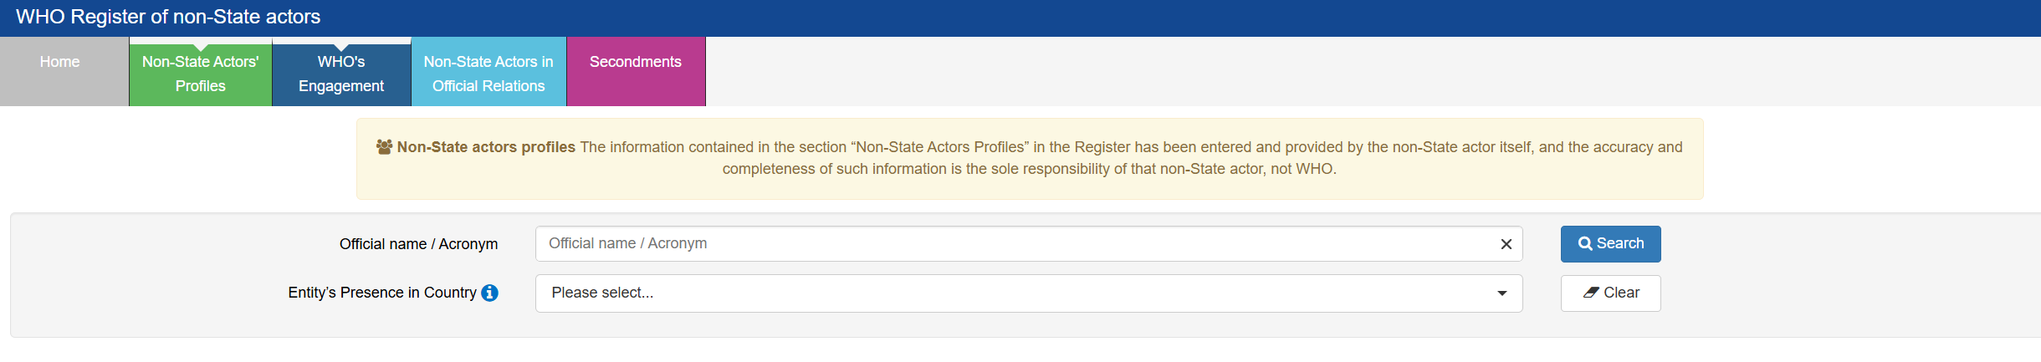
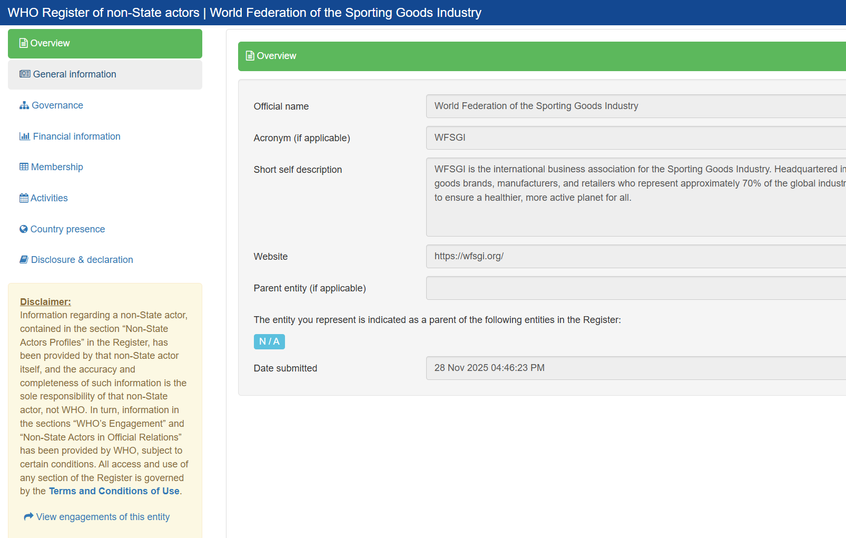
- Además, deberá permitir:
- Filtrar por nombre de ANE/NSA
- filtrar por periodo de colaboración (tres años) (ej.: 2023-2025, 2026-2028).
- filtrar por tipo de organización
    - Coordinación con ITS y publicación en la web
El consultor deberá coordinar con ITS para la integración del reporte con el Portal Web de alianzas de la OPS.
Se desea dedicar un espacio en el portal de alianzas llamado Relaciones Oficiales situado antes de tipos de socios con un banner que destaque, parecido al de PAHO + Partners, que dará acceso a una nueva página.
En este nuevo sitio de Relaciones Oficiales se deberá incluir/mostrar el reporte, con un formato nuevo y que podrá tener puntos en común con el Registro de OMS.
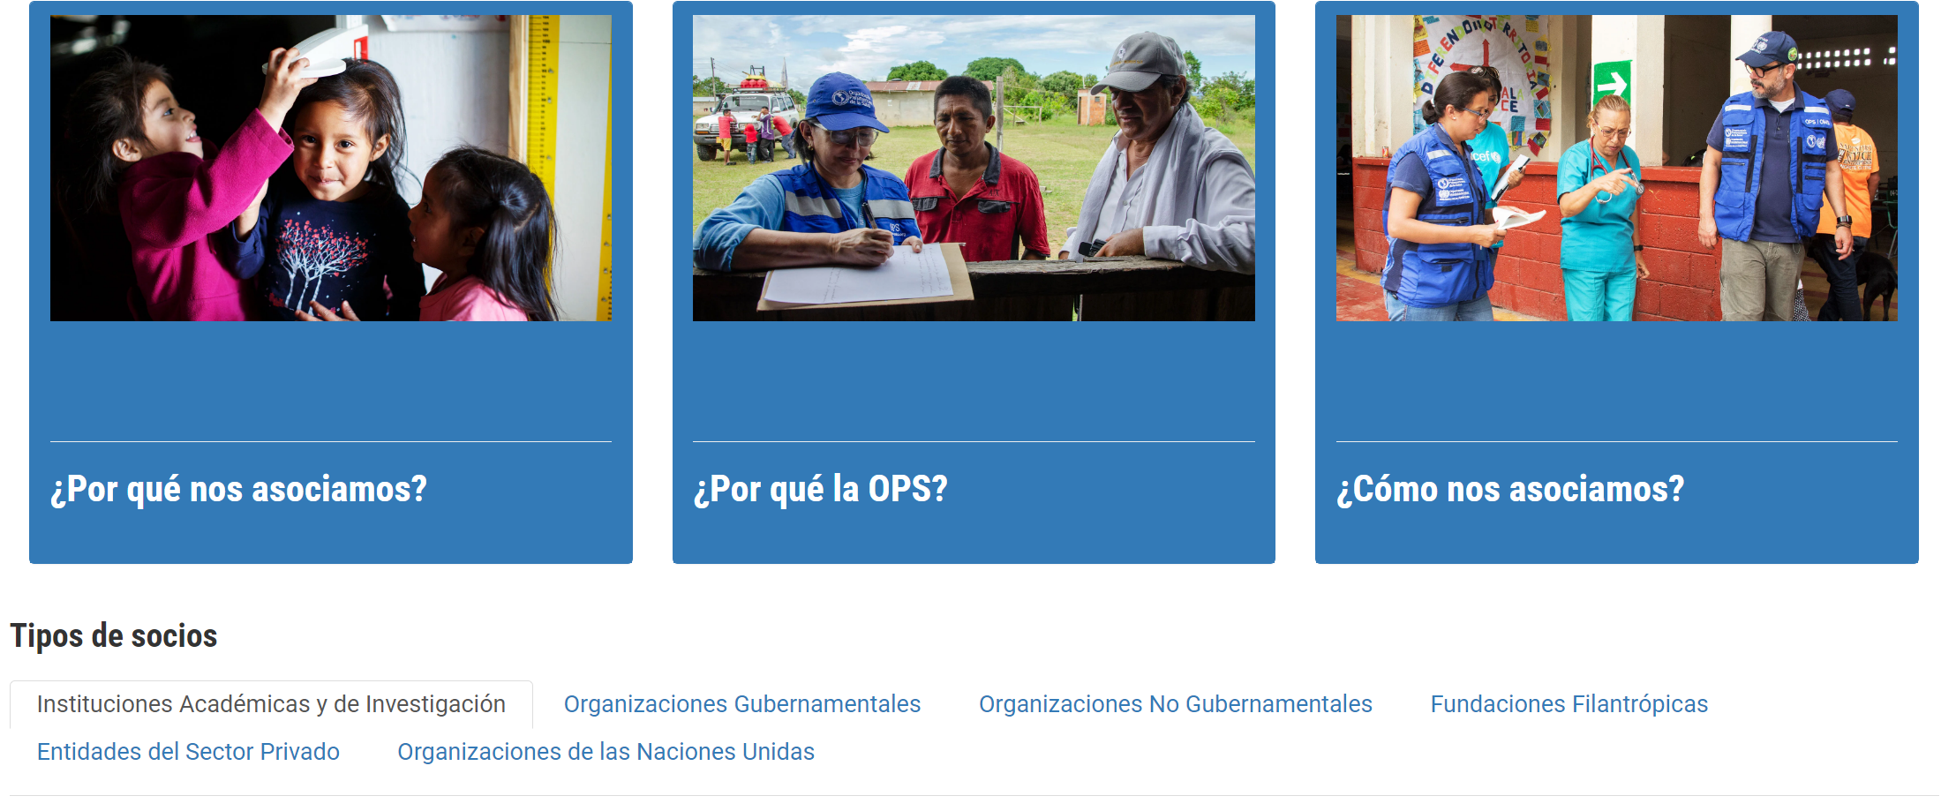
RELACIONES OFICIALES
6. Organización y visualización de la información deseada
Título: Portal de Agentes No Estatales en Relaciones Oficiales/ Non State Actors in Official Relations Portal
- La solución de visualización (Power BI u otra herramienta aprobada) deberá permitir una presentación clara, intuitiva y orientada a la consulta pública de la información de los ANE/NSA.
- Idealmente, el reporte deberá contar con una página inicial o landing page que permita realizar búsquedas utilizando los criterios indicados (por ejemplo: nombre del ANE/NSA, período de colaboración).
- Una vez seleccionado un ANE/NSA, la información deberá presentarse de manera continua en una sola vista, priorizando el uso de desplazamiento vertical (scrolling down), y evitando, en la medida de lo posible, el uso de múltiples pestañas o secciones fragmentadas.
- El objetivo es que el usuario pueda visualizar de forma fluida y completa toda la información disponible de una organización en una misma página. Siguiendo un enfoque similar al utilizado por la OMS en su registro de actores no estatales.
Orden de presentación de la información
A diferencia del enfoque utilizado por la OMS en su Registro, donde la información se distribuye en pestañas separadas, el reporte deberá priorizar el siguiente orden de visualización:
- Perfil institucional del ANE/NSA
- Información financiera
- Información sobre la colaboración previa con la OPS
- Plan de trabajo de colaboración propuesto para el próximo ciclo trienal.
La OMS tiene en una pestana el perfil y en otra pestana el resto de los datos. Referencia: WHO Register of non-State actors
En el Registro de la OMS en la pestaña verde la landing page es:
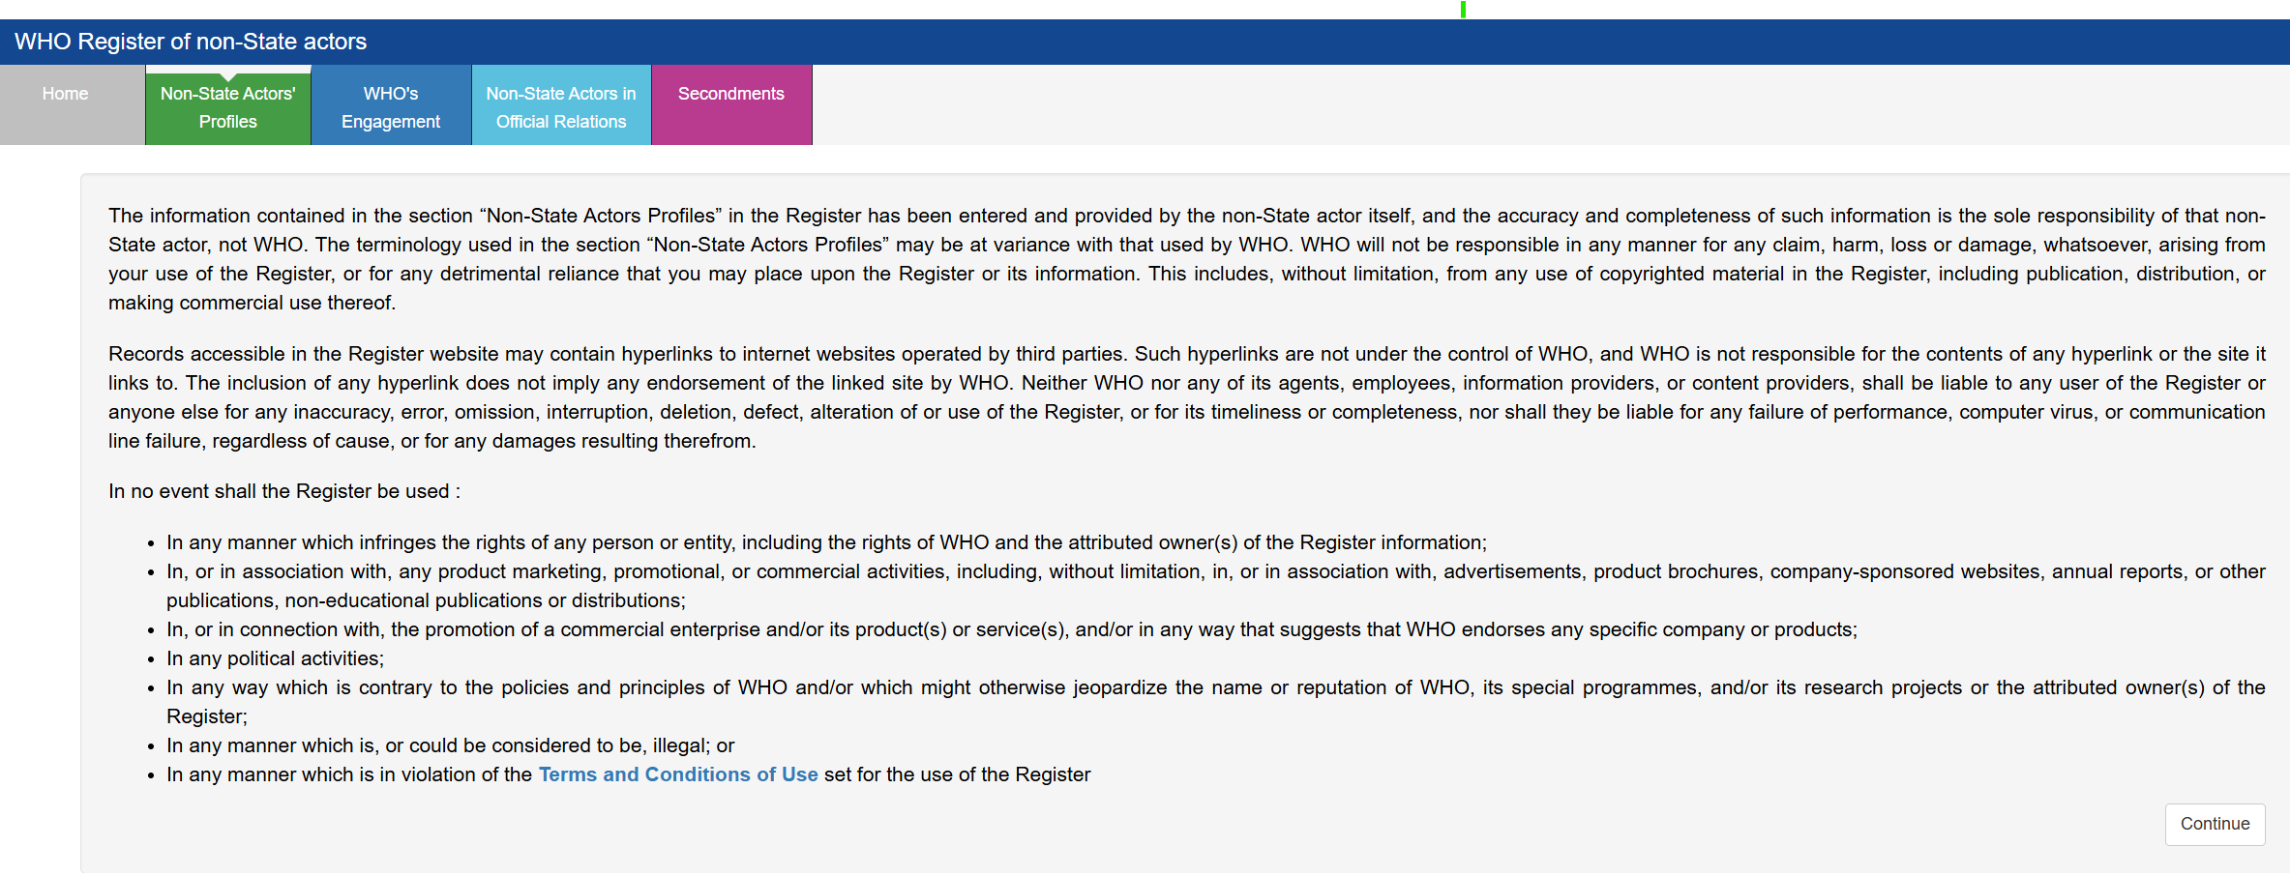
Y en azul claro aparece:
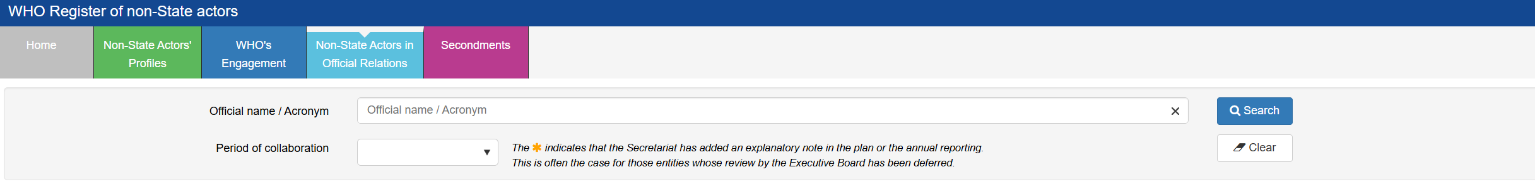
La landing page deberá adoptar una estructura similar a la referencia visual propuesta (sección en azul claro), incorporando de manera visible el disclaimer metodológico desde la página principal.
El diseño deberá alinearse con la identidad visual institucional de la OPS, utilizando colores corporativos (azul oscuro, azul claro y tonos en naranja), y priorizando criterios de claridad, legibilidad y facilidad de navegación para el usuario.

